CHALLENGER APACHE JMTER

1. Membuat file Thread User

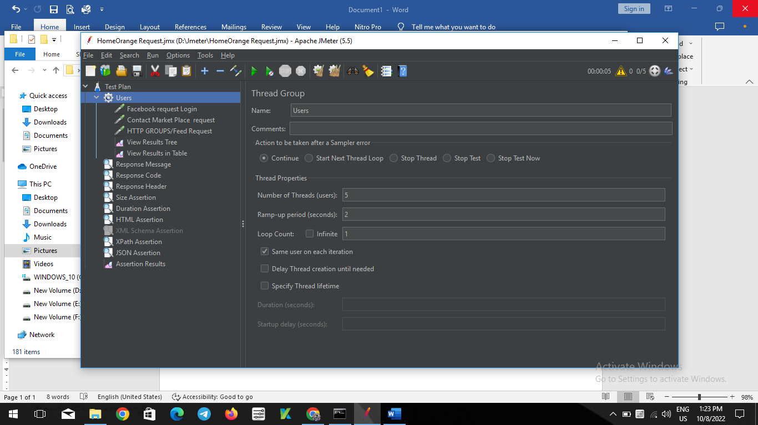

1. Membuat sampler Request Login

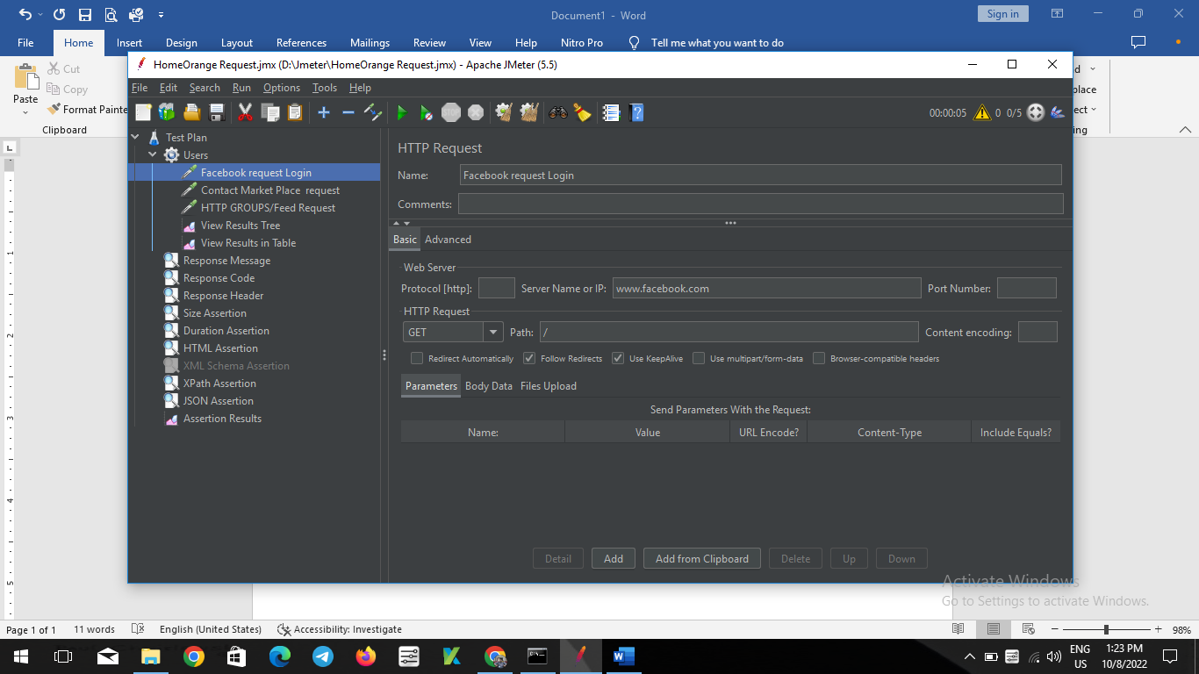

1. Membuat lagi sampler Bernama market place request

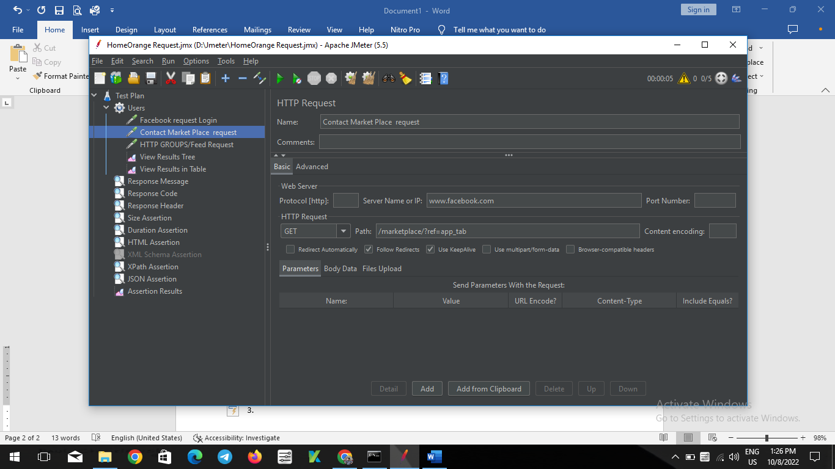

1. Membuat lagi sampler Bernama Groups/Feed Request

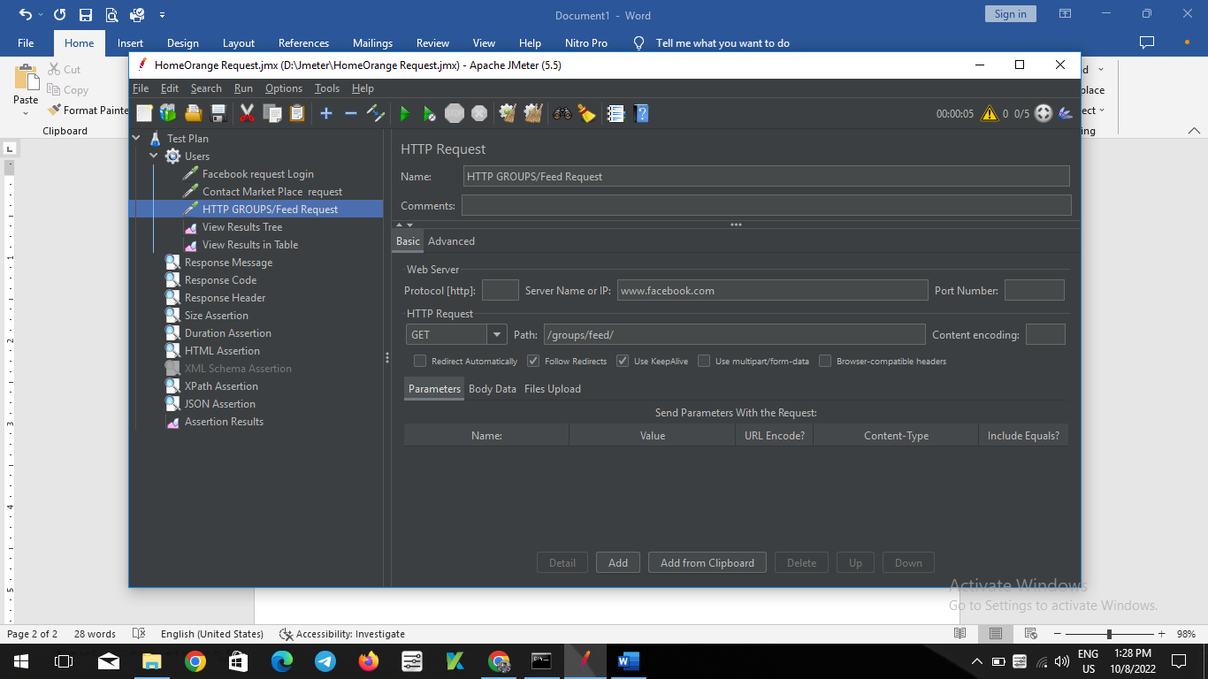

1. Membuat file assertion Respons message

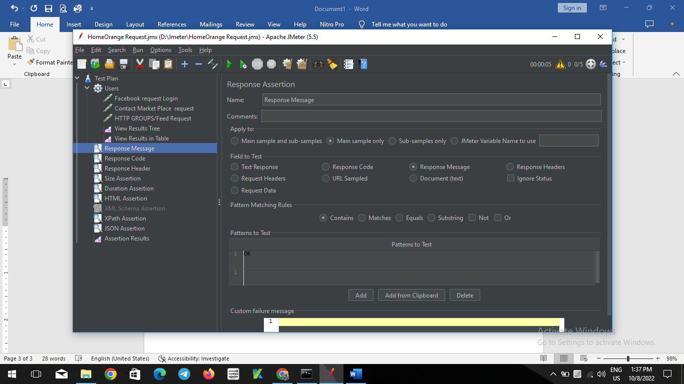

1. Membuat File Assertions Response code

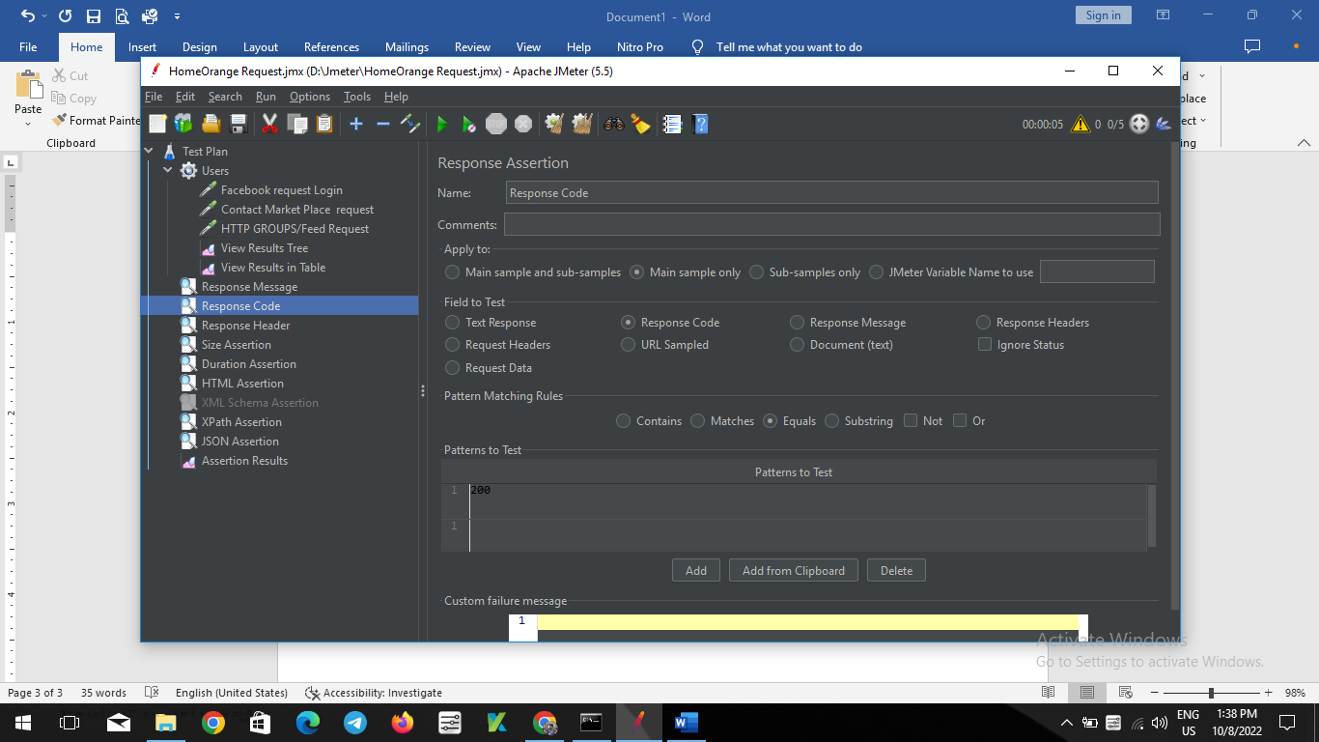

1. Membuat File Assertions Respons Header

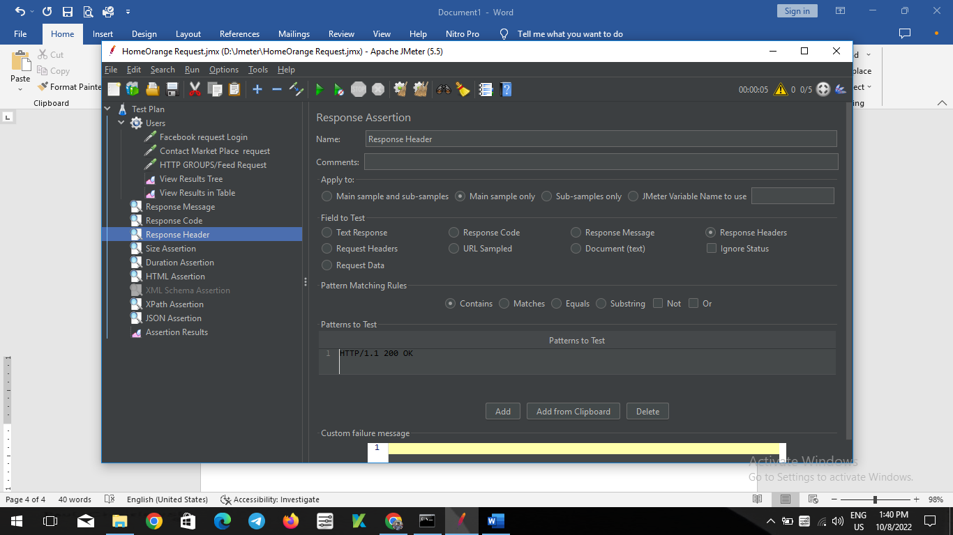

1. Membuat file assertion size

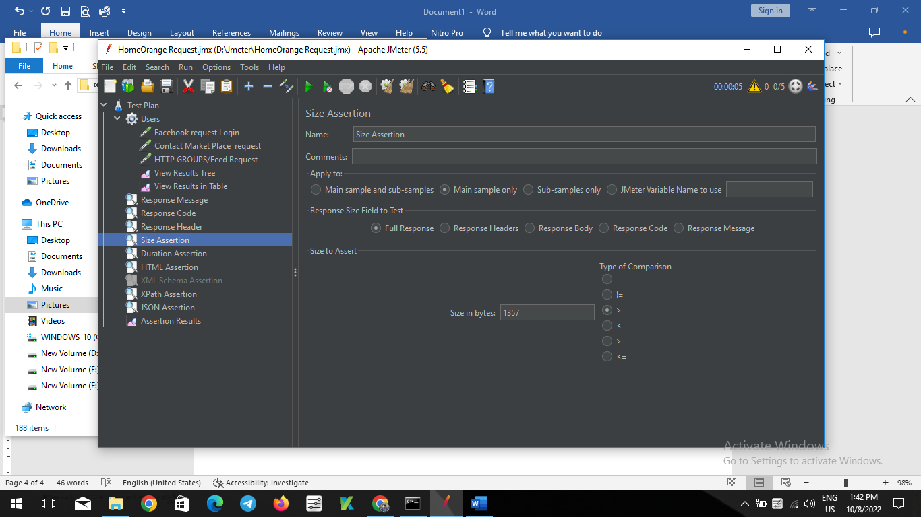

1. Membuat file assertions duration

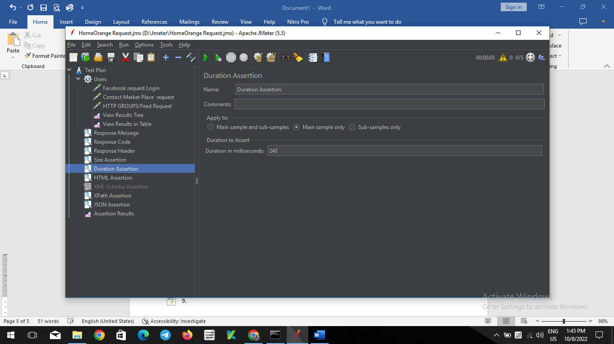

1. Membuat file HTML Assrtions

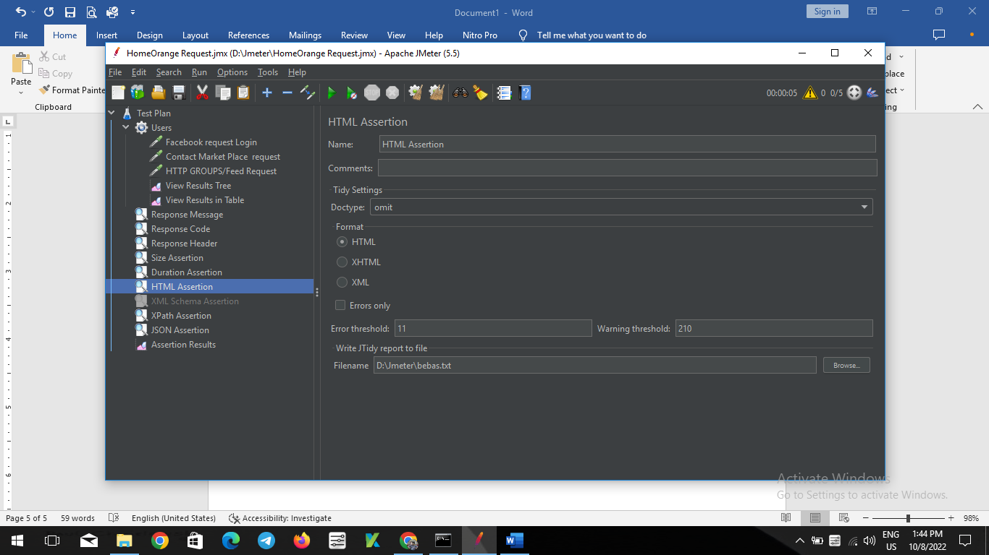

1. Membuat file xpath assertions

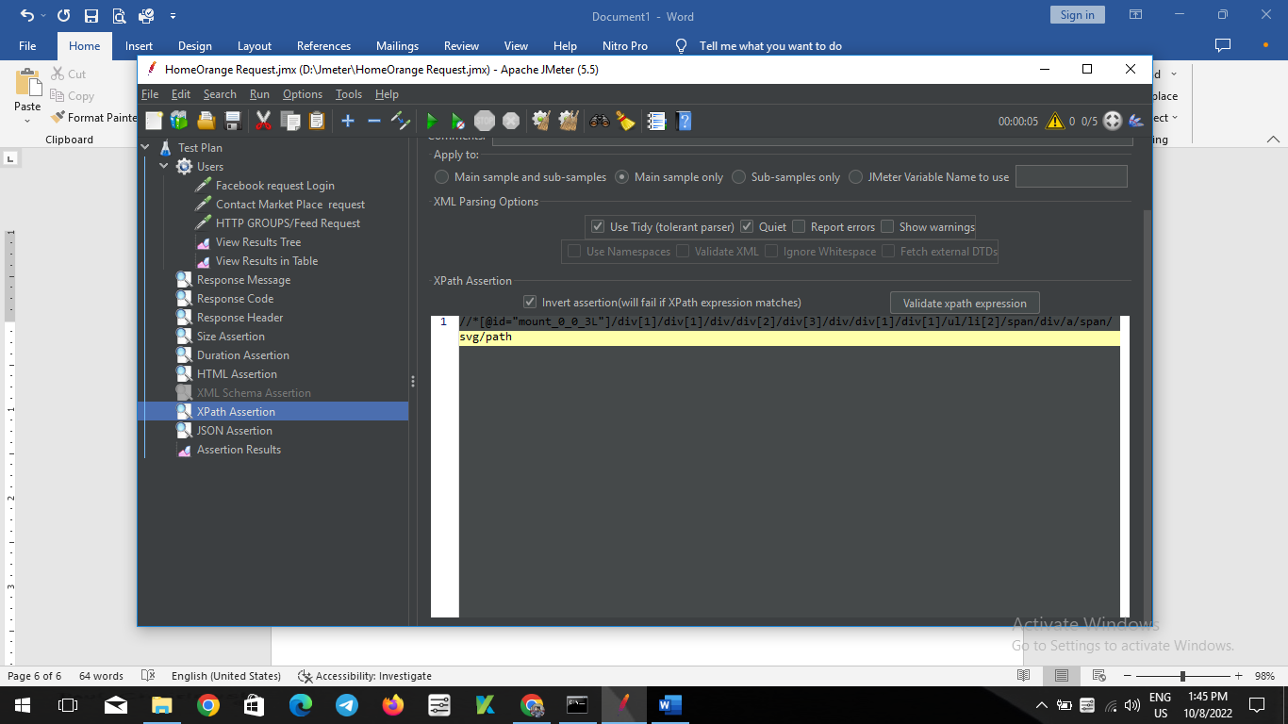

1. Membuat file json assertion

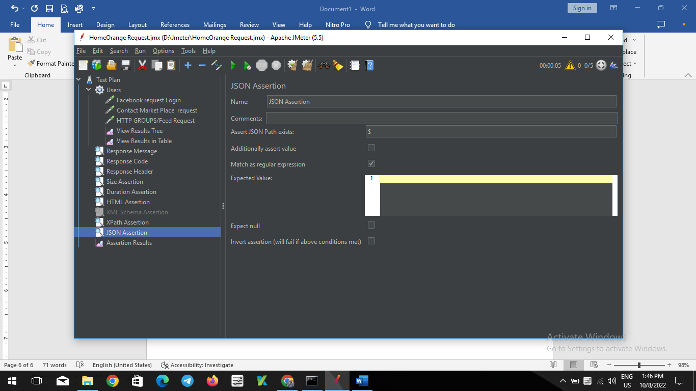

***“Setelah kita membuat file diatas kemudian kita membuat file Results untuk melihat respons setelah menjalankan running”***

1. Membuat file view Results Tree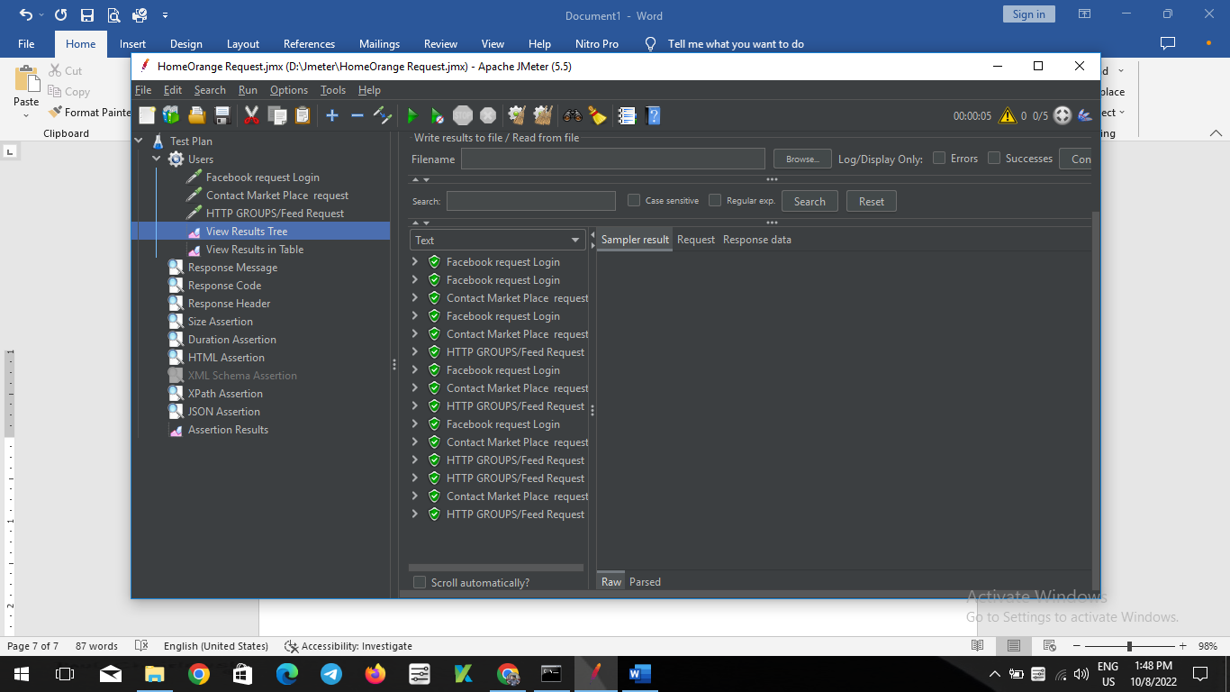
2. Membuat file view result table

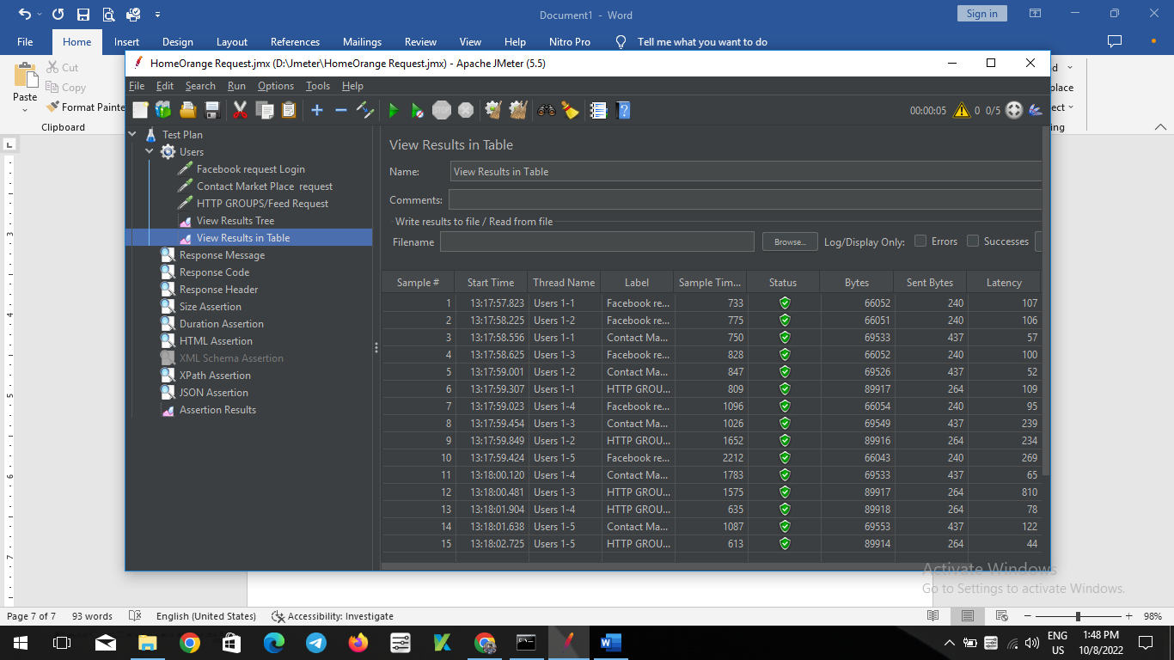

1. Membuat file assertions Result

